1120

【python】

AA：最初を表す

BB：そのセンサ値なのかを表す

1.2345：センサ値

【NXP】

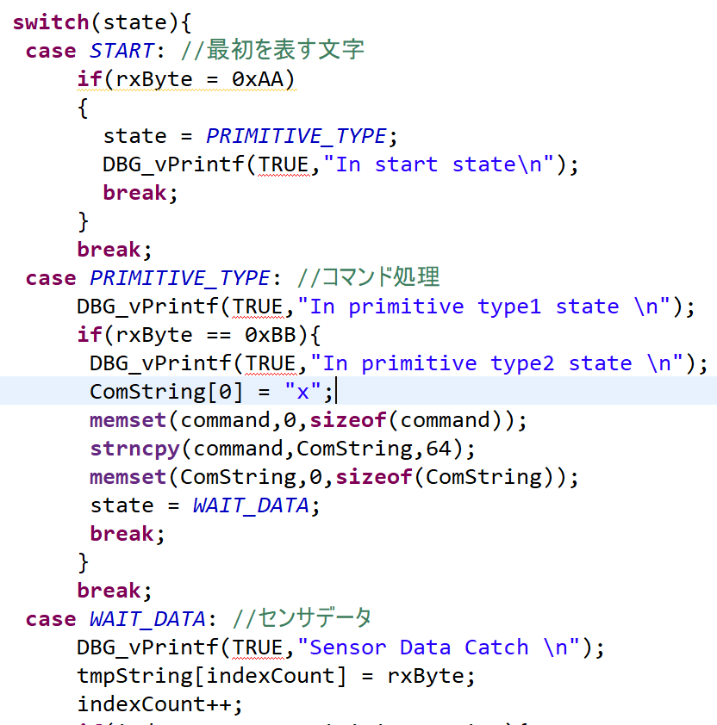

“In start state”

“In primitive type1 state”

“In primitive type2 state”

“Sensor Data Catch” 　　　まではエラーなく実行されている

そして, この後のコードでは, xというコマンドを判断して, データを送信する処理があるが, 送信されていない.

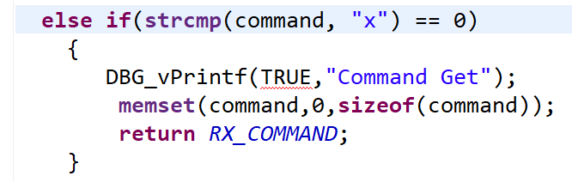

この上記のコードでコマンドを判別して送信するのだが, “Command Get”

は表示されていないため, このコードは実行されていない.

ComString[0] とstrcmp関数をBB, 0xBB, 3 でも試したが上手くいかなかった.